Отчет
о проделанной работе за 2017 год
депутата Городской Думы
муниципального образования «Город Астрахань»
по одномандатному округу № 5
Даниловой Ольги Александровны

1. Основные данные по работе с избирателями:
- Принятых обращений – 54;
- Направлено обращений в организации и государственные учреждения с целью решения вопросов граждан округа – 56;
- Оказано консультаций - 82.

2. В 2017 году исполнены следующие наказы избирателей, утвержденные решением Городской Думы МО «Город Астрахань»:
- Установлены малые архитектурные формы по адресам: ул. Жилая, 13; ул. 2-й проезд Нефтянников, 22 а; ул. Бабаевского, 39/2; ул. Бабаевского, 35/2;

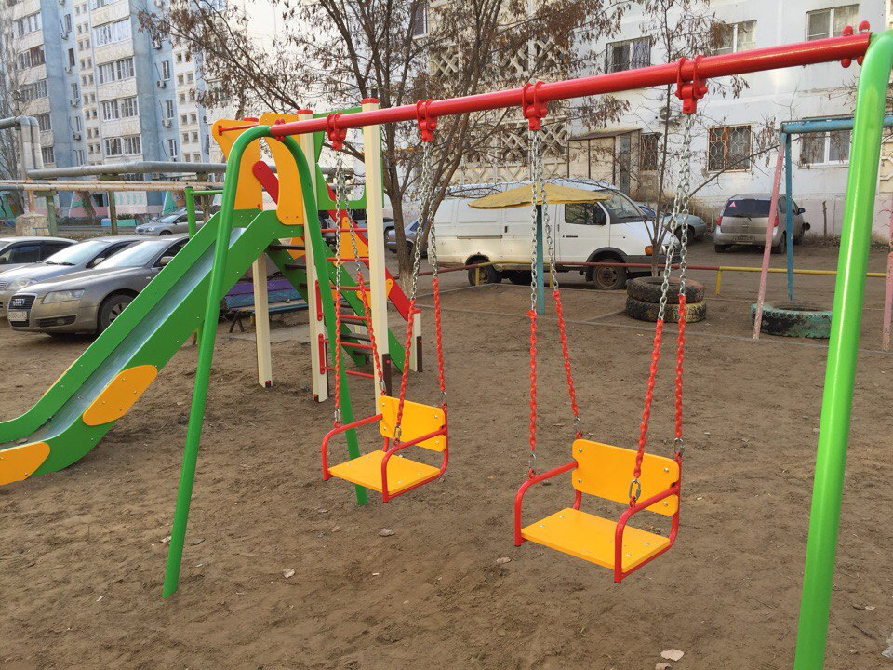
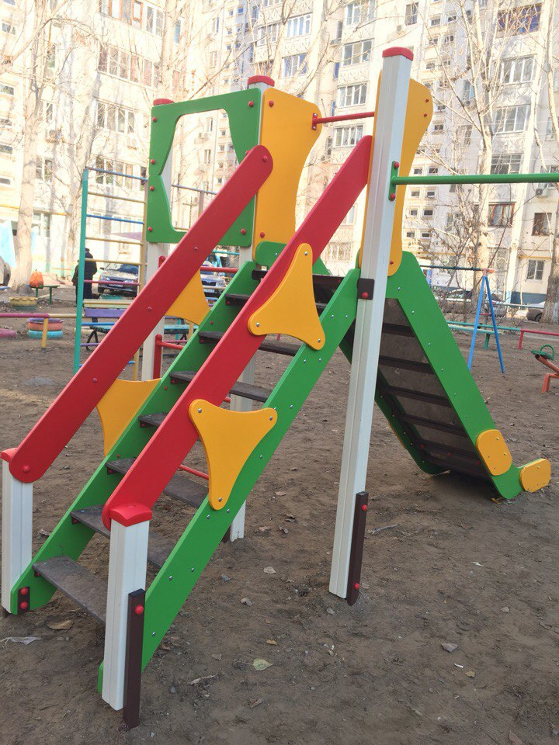
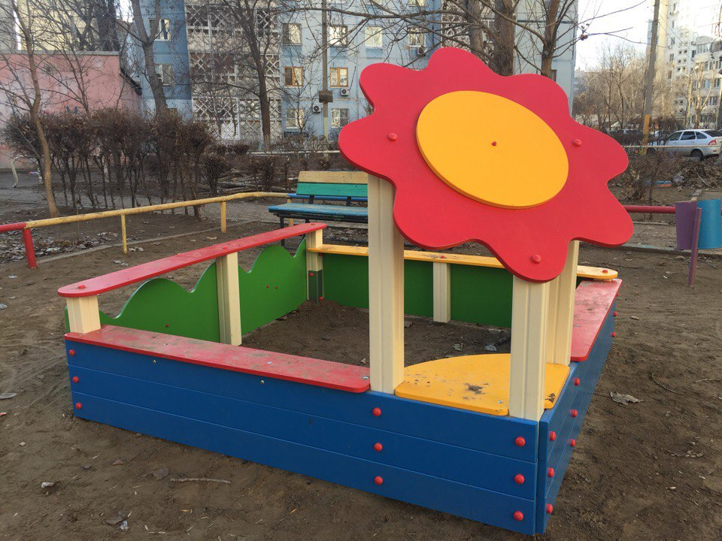

- Установлено металлическое леерное ограждение по адресам: ул. Аксакова, 14/2 -70 м; ул. Бабаевского, 35/1; Бабаевского, 35/4 (вдоль Городской поликлиники №2), ул. Жилая, 13;
- Произведен ремонт боковой лестницы СОШ №28 (сумма - 100 000 руб.);
- Выделены средства в сумме 50 000 руб. на развитие материально-технической базы СОШ № 27 (приобретена акустическая система);
- Выделены средства в сумме 20 000 руб. на установку городского знака «Я люблю Астрахань»;
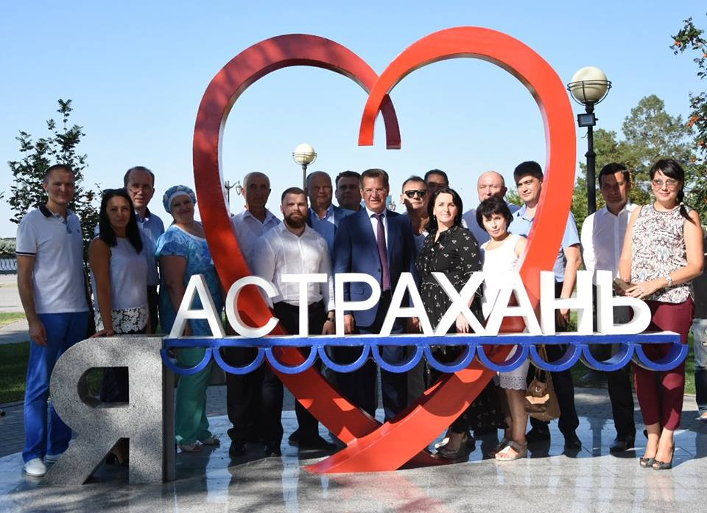

- На развитие материально-технической базы ДШИ № 11 выделено 50 000 руб., приобретено для учащихся два баяна.
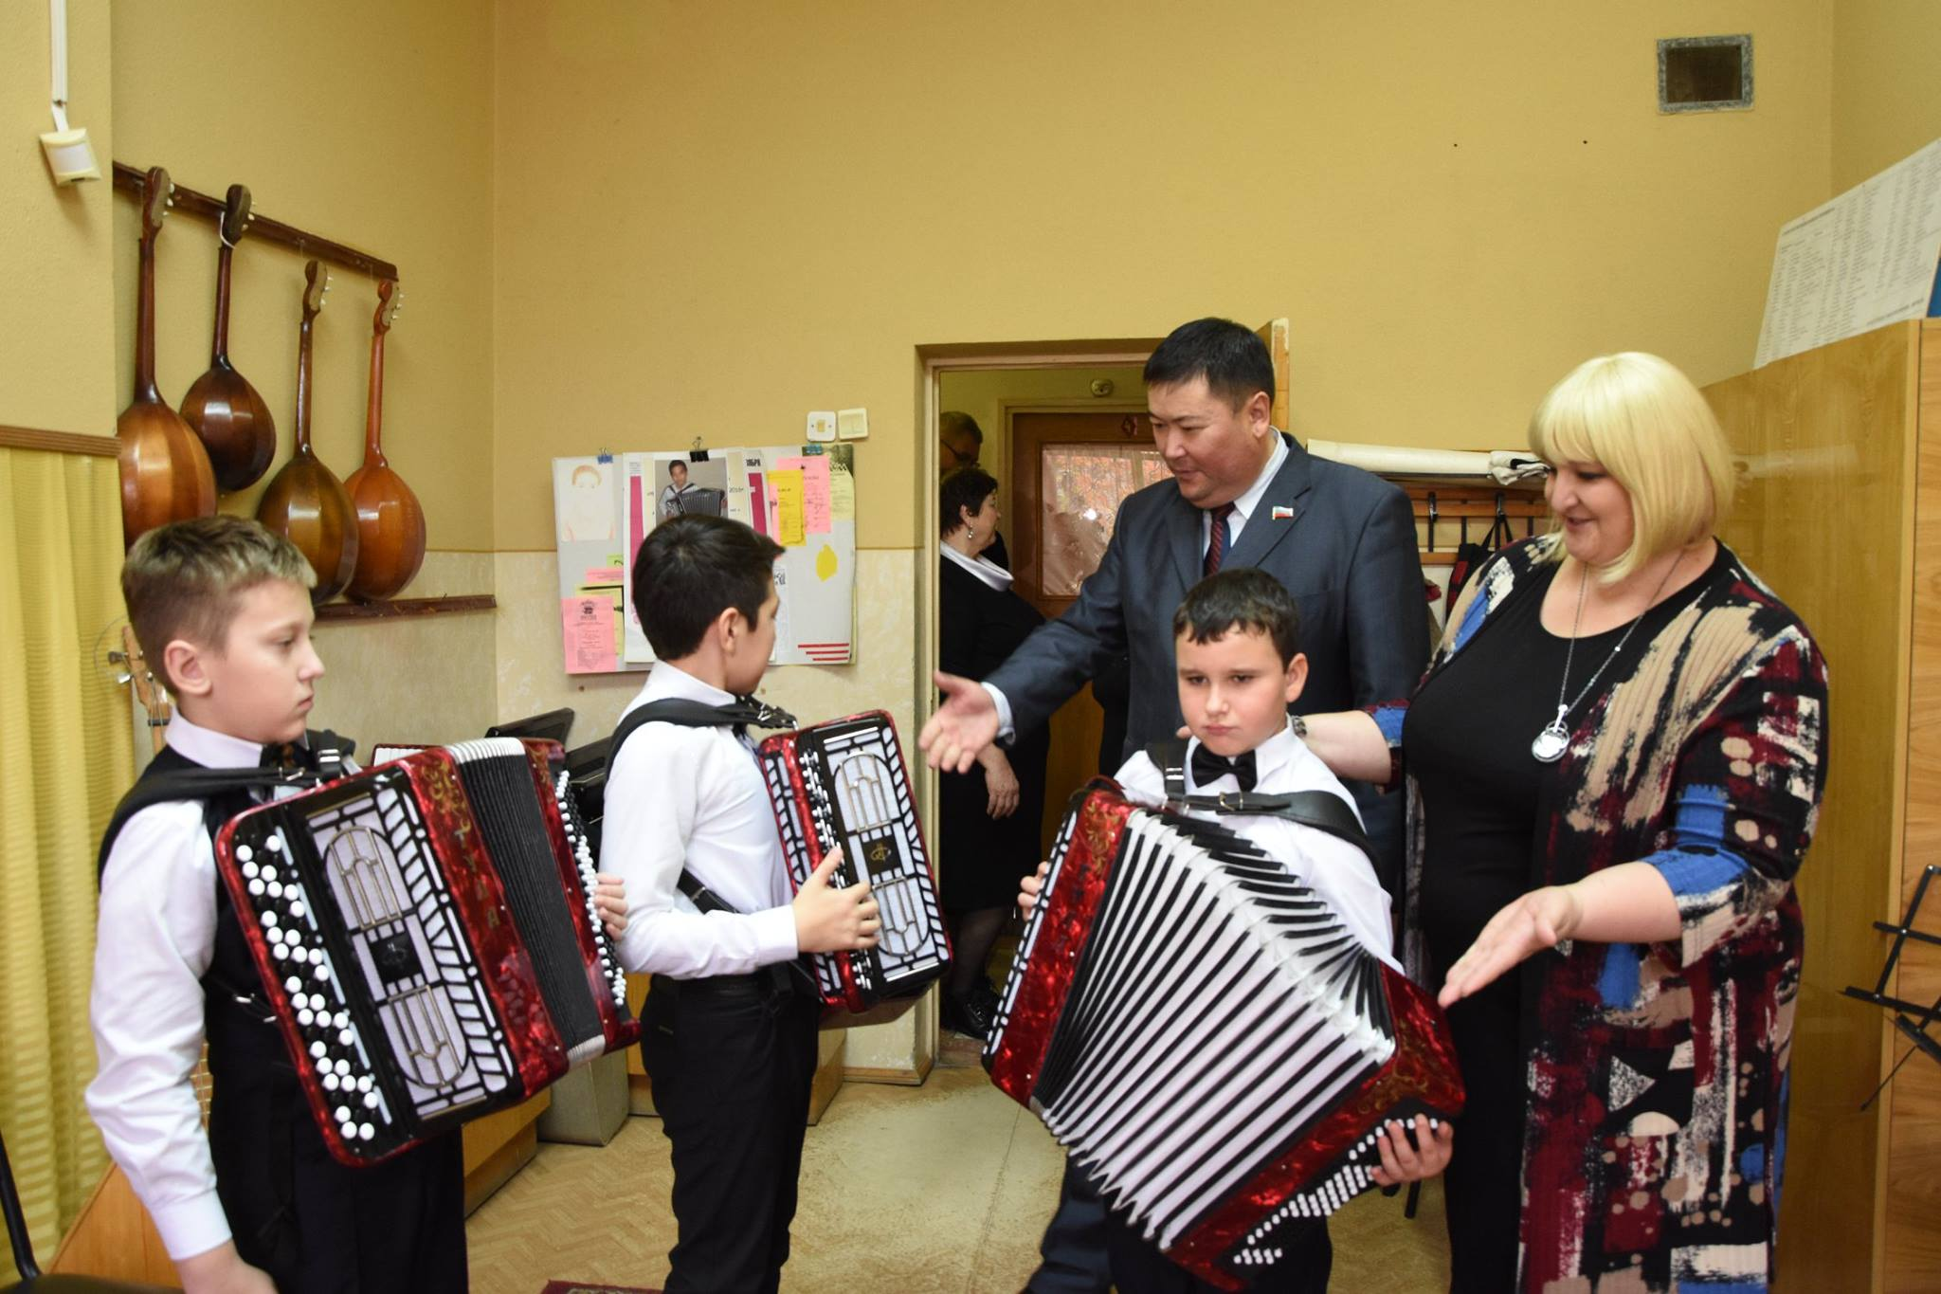

- Организованы посещения жителями микрорайона Бабаевского и Астрахань-2 праздничных мероприятий в АДК "Аркадия", Административном центре газовиков ООО "Газпром добыча Астрахань" и Астраханской филармонии (предоставление транспорта, обеспечение билетами и т.п.):
- «Новогодние постановочные сказки» для детей и взрослых;
- «День защитника Отечества»;
- «Масленица»;
- «Цаган-Сар»;
- "Международный женский день";
- «День города»;
- «День матери»;
- «День народного единства»;
- «День пожилого человека».

- 8 и 29 апреля 2017 года проведены субботники в микрорайоне Бабаевского при поддержке ООО «Газпром добыча Астрахань».
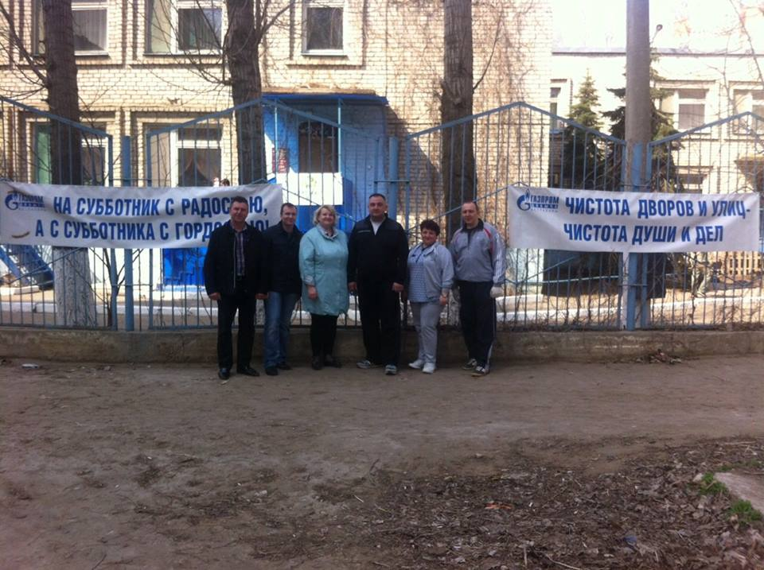
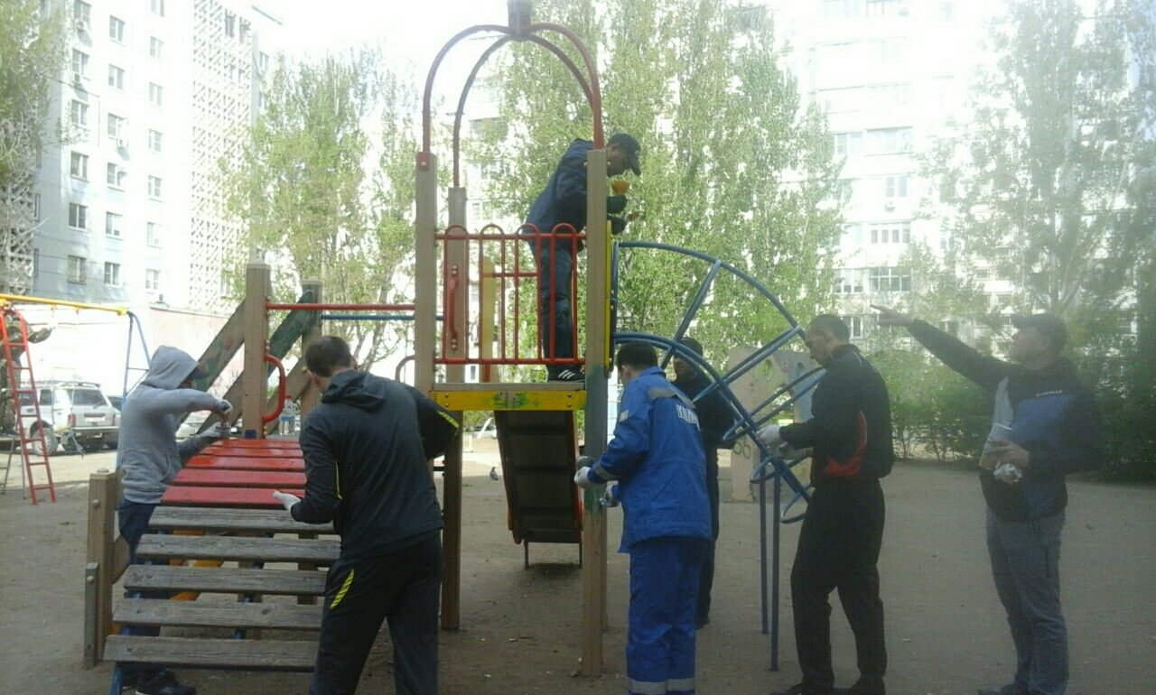

- 15 апреля 2017 года участие в благотворительной высадке деревьев на «Аллее семьи».

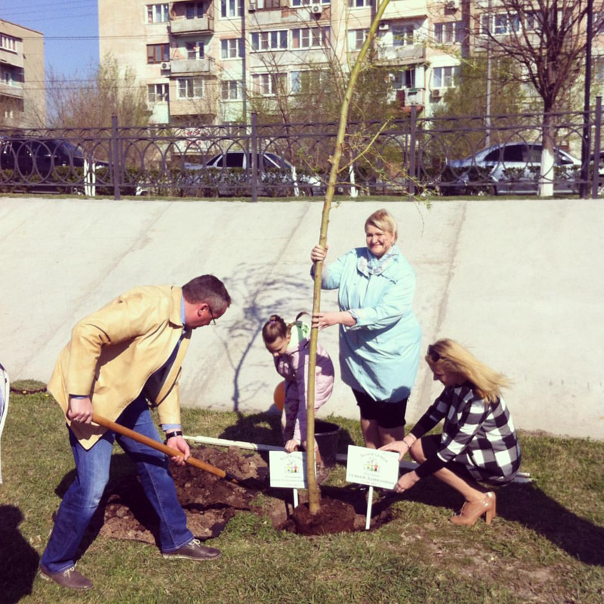

6. 15 апреля 2017 года оказание благотворительной помощи детям с онкологическими заболеваниями, участие в благотворительном концерте, организованном АРОО "Содружество активной молодежи".

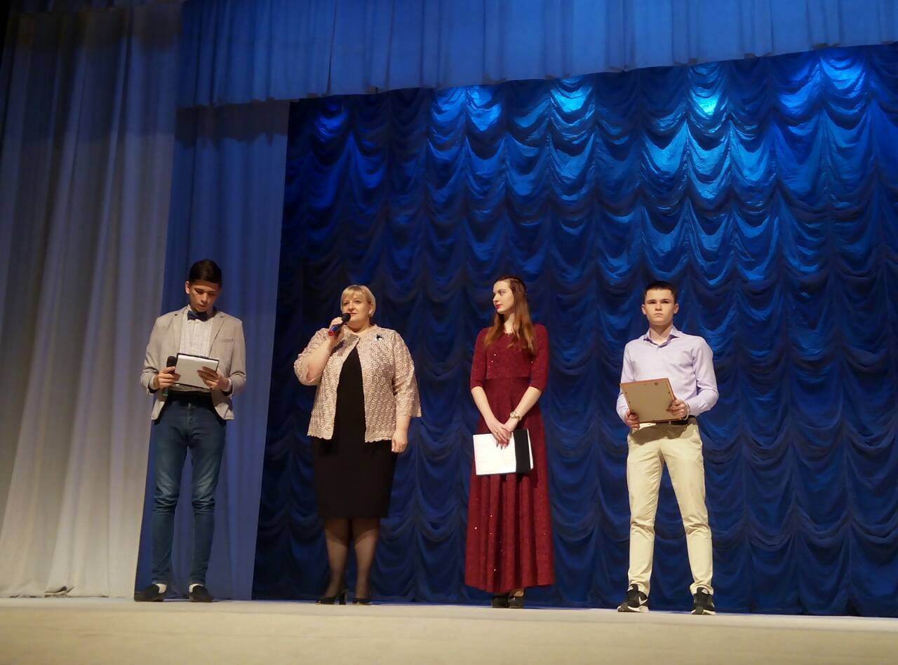
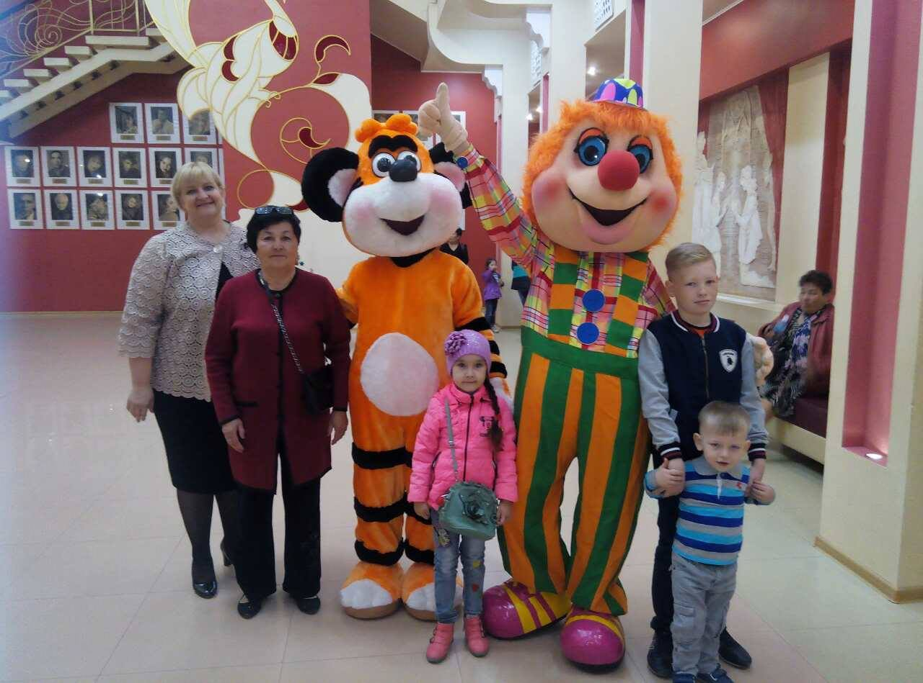

7. 23 апреля 2017 года открытие нового спортивного зала в ООШИ № 5 для детей с ограниченными возможностями здоровья, спортивное оборудование которого приобретено на полученный грант от ООО «Газпром добыча Астрахань» в рамках конкурса «Газпром - Мечты сбываются».
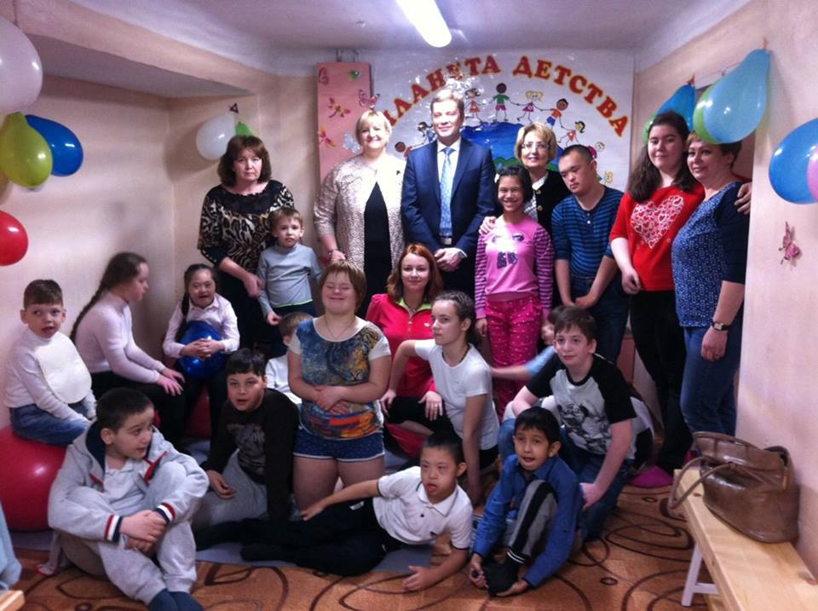
8. 18 мая 2017 года участие в благотворительной акции «Мы с тобой».
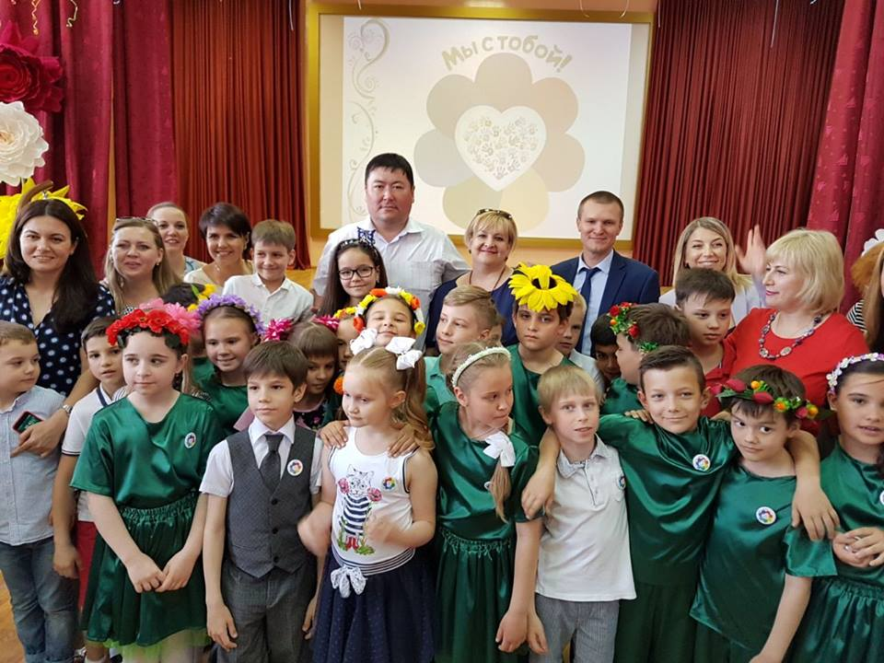
9. 31 мая 2017 года организация и проведение Фестиваля для детей с ограниченными возможностями здоровья «Радужные нотки». Фестиваль проводится ежегодно и приурочен ко Дню защиты детей. В 2017 году количество участников - 80 человек. Оформлена выставка декоративно- прикладного творчества, выполенного руками 30-ти детей. На фестивале в качестве гостей присутствовало 120 детей из многодетных и малообеспеченных семей, по традиции каждый ребенок получил подарок и угощение.
Основными спонсорами Фестиваля выступили ООО "Газпром добыча Астрахань", НБФ "За достойную жизнь", Компания "АстраханьСнабжение", депутаты Городской Думы МО "Город Астрахань" Тарасенко В.С., Янборисов Р.Р., Винокуров В.И., Компания "Таксолет". Активное участие в подготовке приняли Центр социальной поддержки населения Ленинского района, ЦК "Виктория" ООО "Газпром добыча Астрахань".

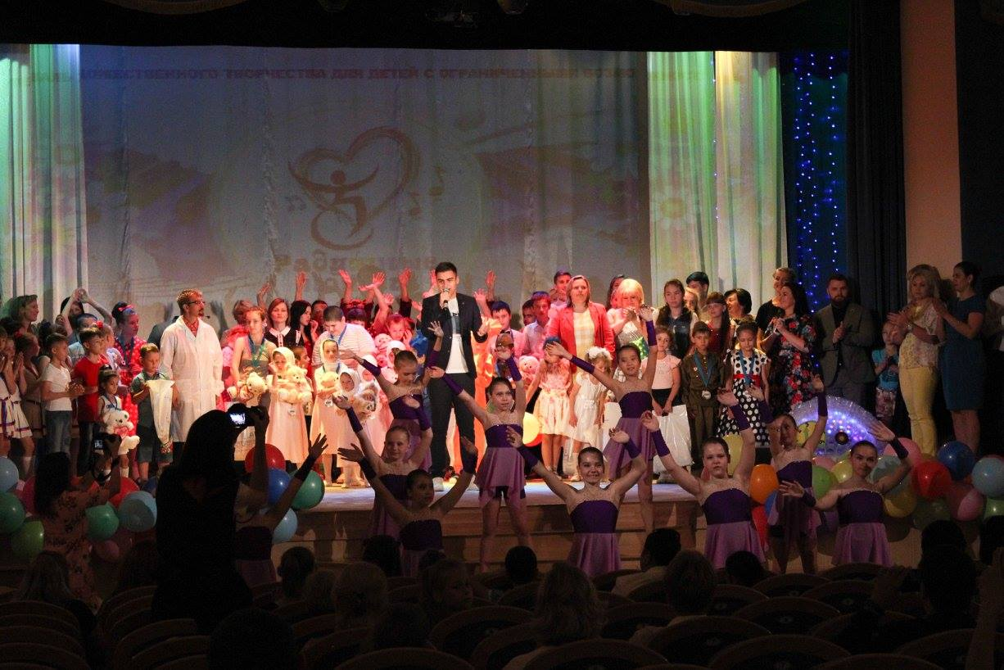
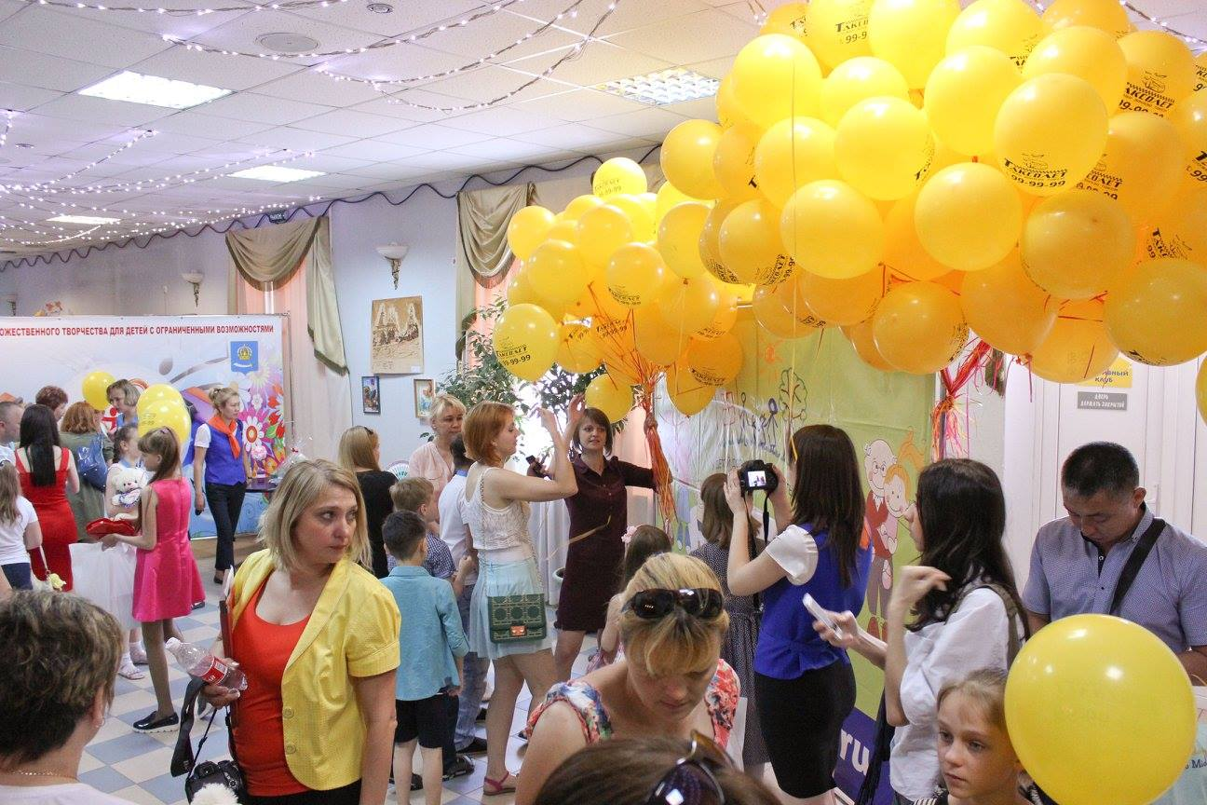
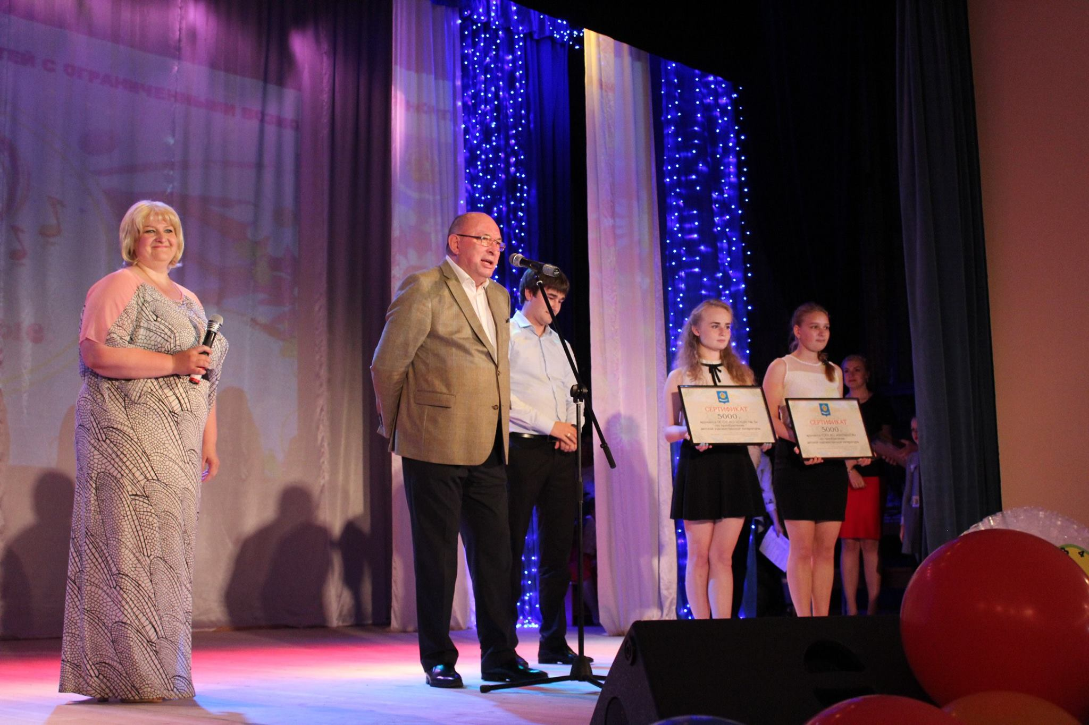

10. 12 июня 2017 оформление сцены воздушными шарами к празднованию Дня независимости в микрорайоне Бабаевского.

11. 4 сентября 2017 года благотворительное мероприятие "Турнир "Умный мир" для детей-первоклассников из малообеспеченных и многодетных семей. В конце праздника каждый ребенок получил набор первоклассника. Присутствовало 50 детей. В качестве почетного гостя был приглашен протоиерей Храма Андрея Первозванного - Константин Осацкий, который дал напутствие всем первоклашкам на отличную учебу.

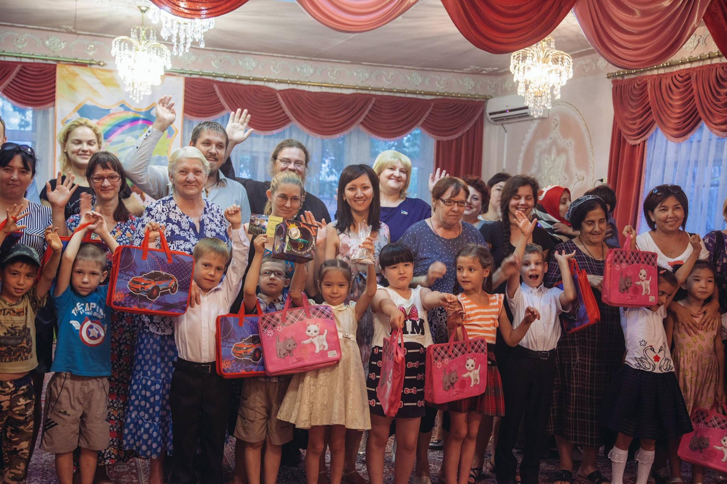

12. 17 сентября 2017 года организация праздничного мероприятия «День города» в микрорайоне Бабаевского, награждение благодарственными письмами жителей, принимающих активное участие в развитии и благоустройстве микрорайона.
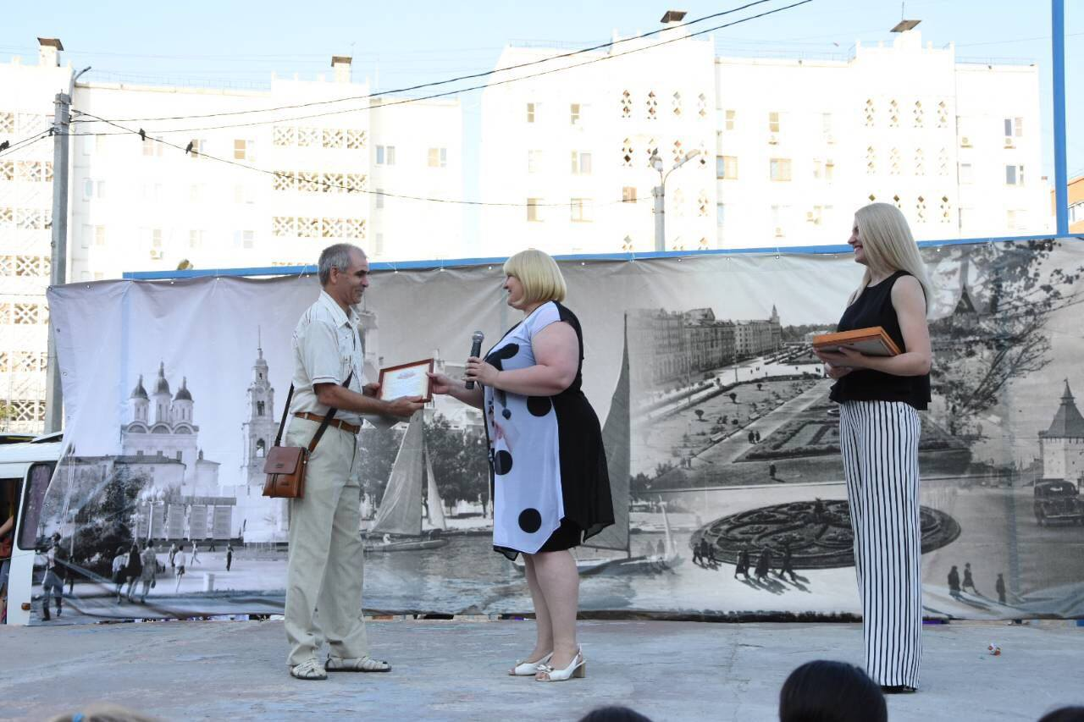
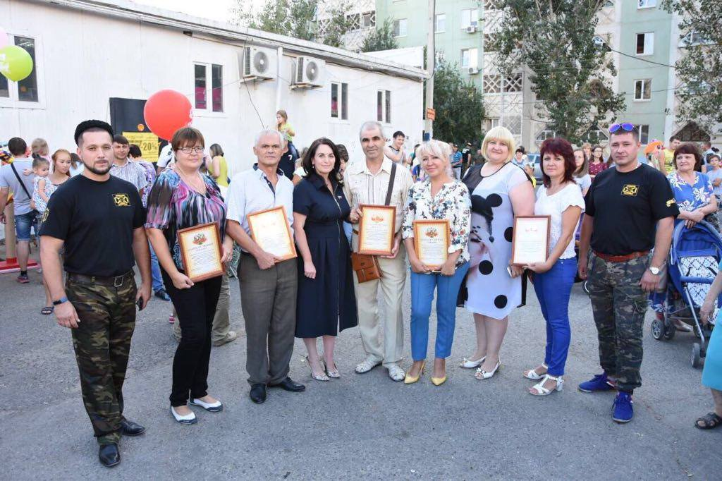

13. 24 сентября 2017 года получение премии "Благотворитель года" и оказание помощи в сборе средств в рамках цикла благотворительных мероприятий "Помоги Сохранить Жизнь", организатором которого является АРОО "Содружество активной молодежи".
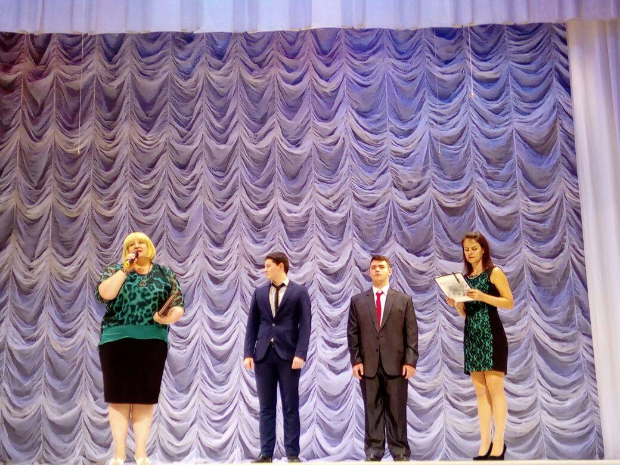

14. 26 сентября 2017 года помощь в организации встречи в храме Святой Живоначальной Троицы Патриарха Московского и Всея Руси Кирилла.

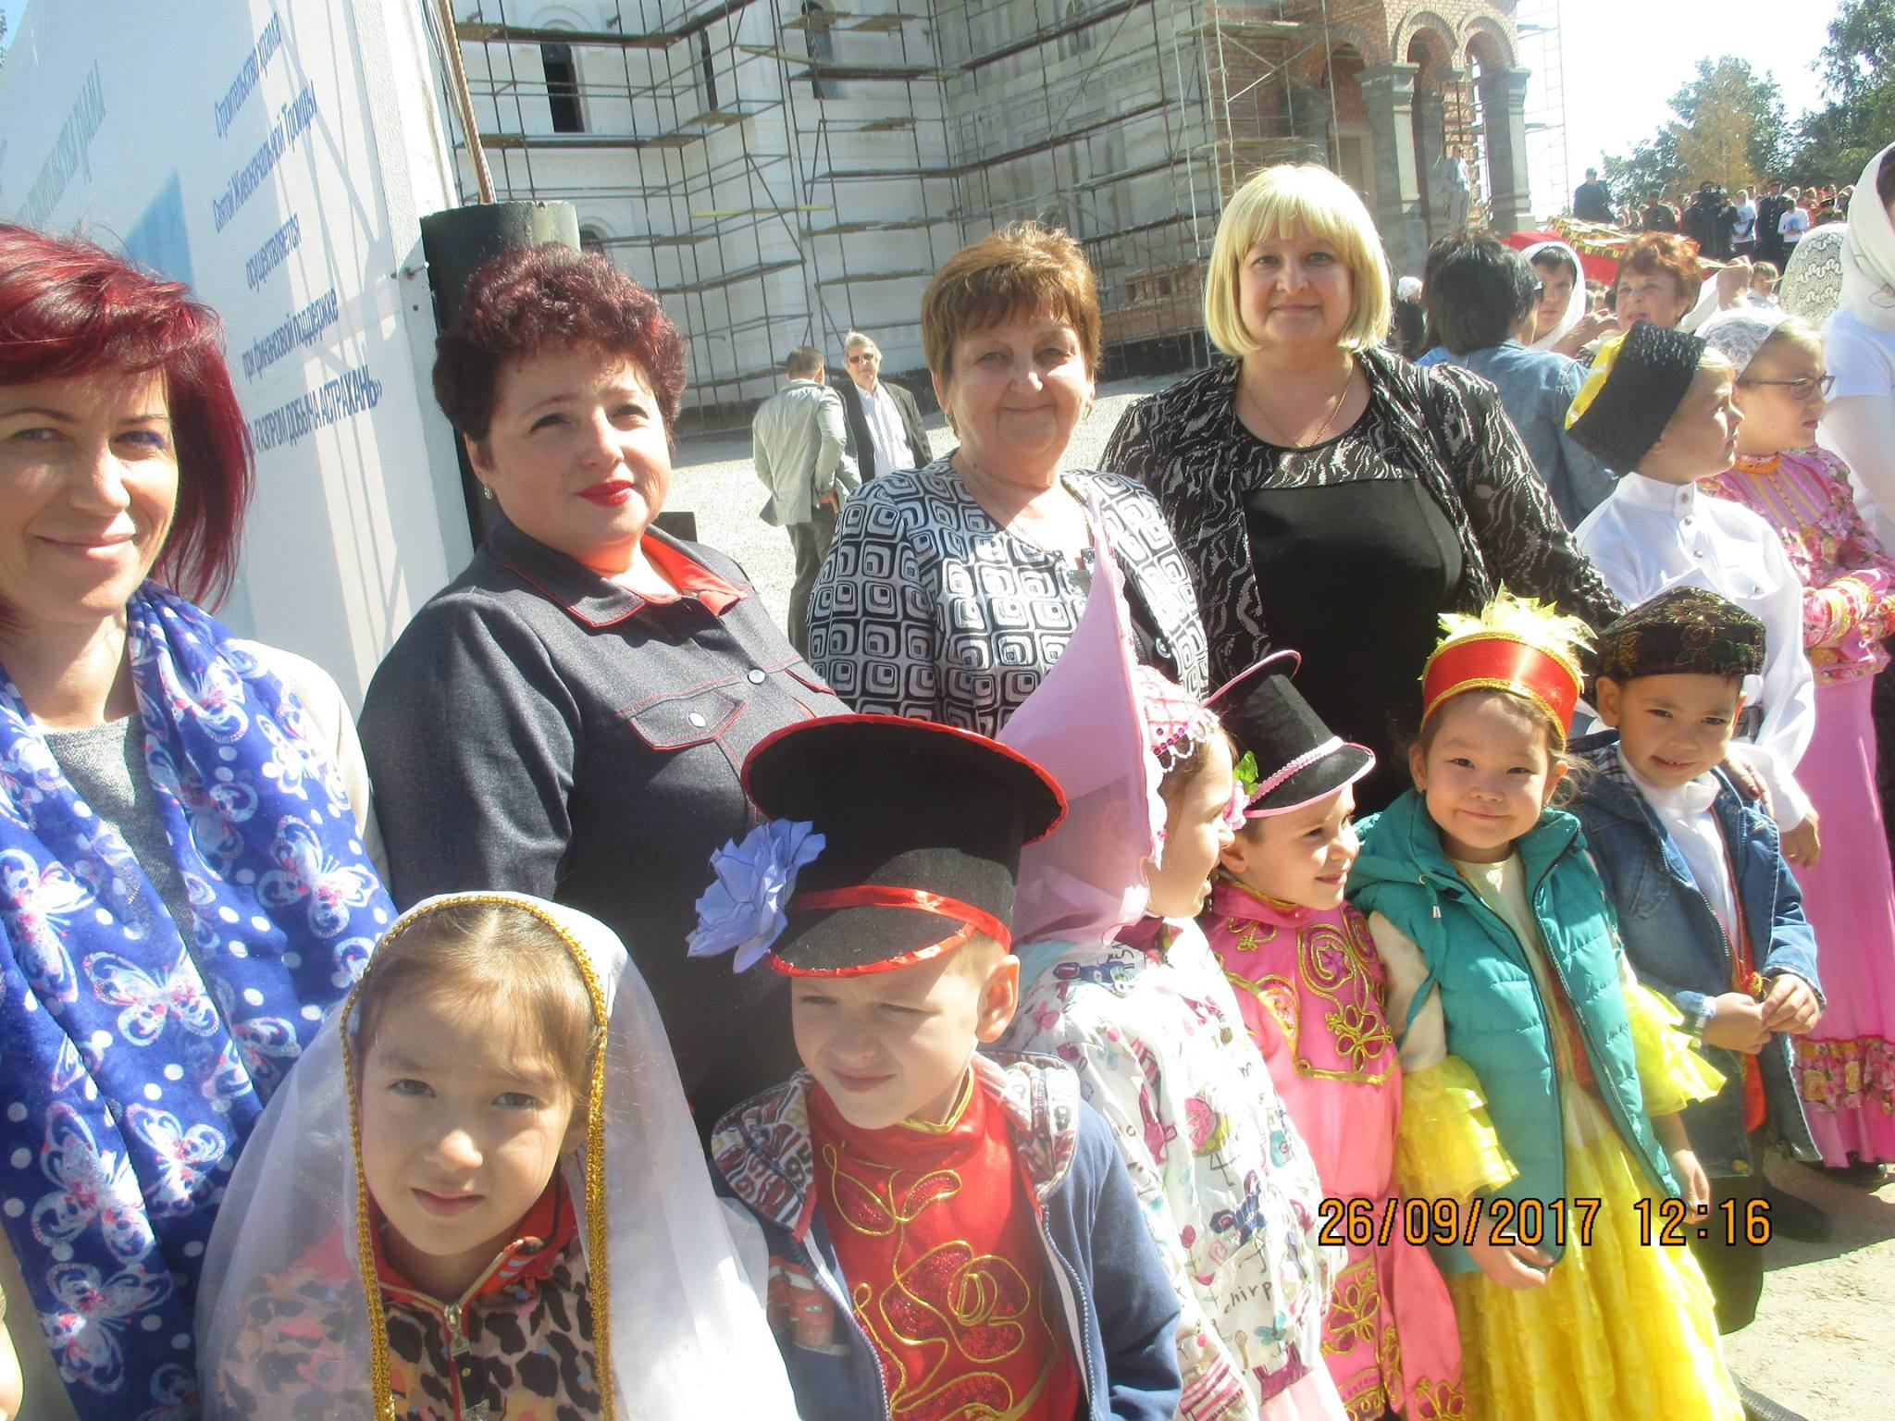
15. 30 сентября 2017 года проведение концертной программы и чаепития для активных пенсионеров микрорайона Бабаевского, приуроченных к празднованию Дня пожилого человека.
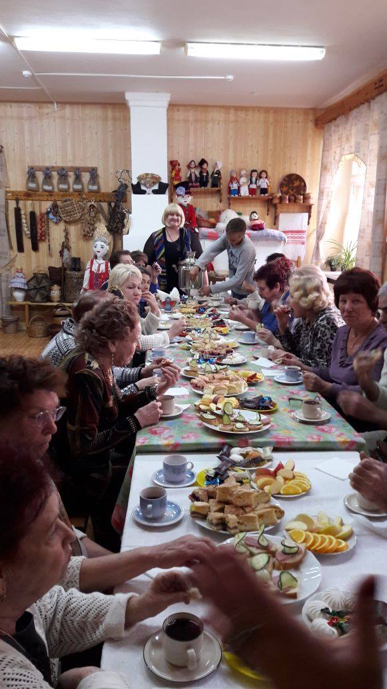
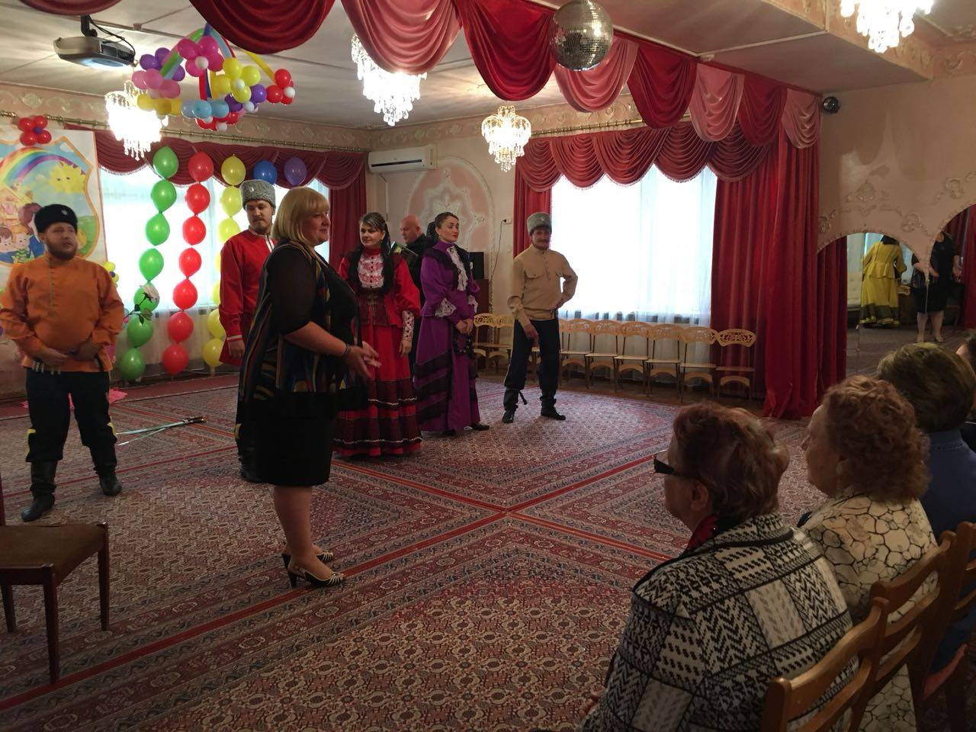

16. 1 октября 2017 года участие в открытом фестивале «Шепот осени», награждение благодарственными письмами организаторов спортивных соревнований по кикбоксингу среди молодежи.
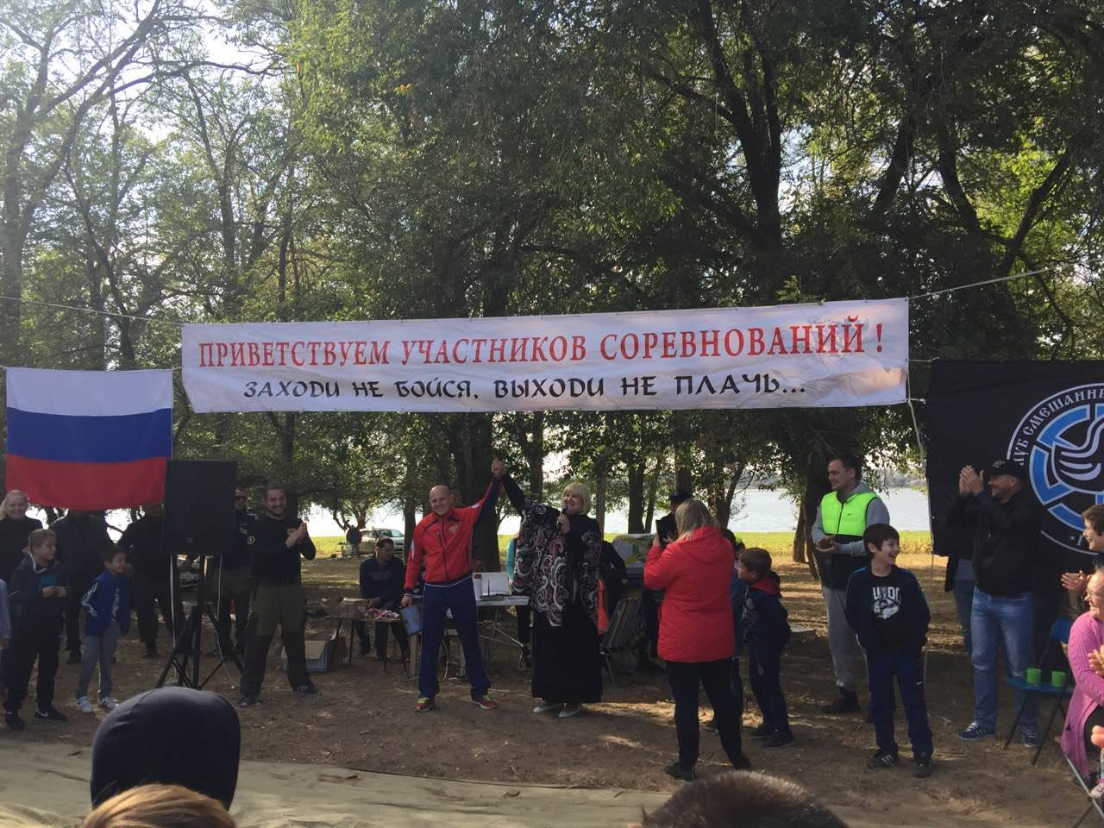
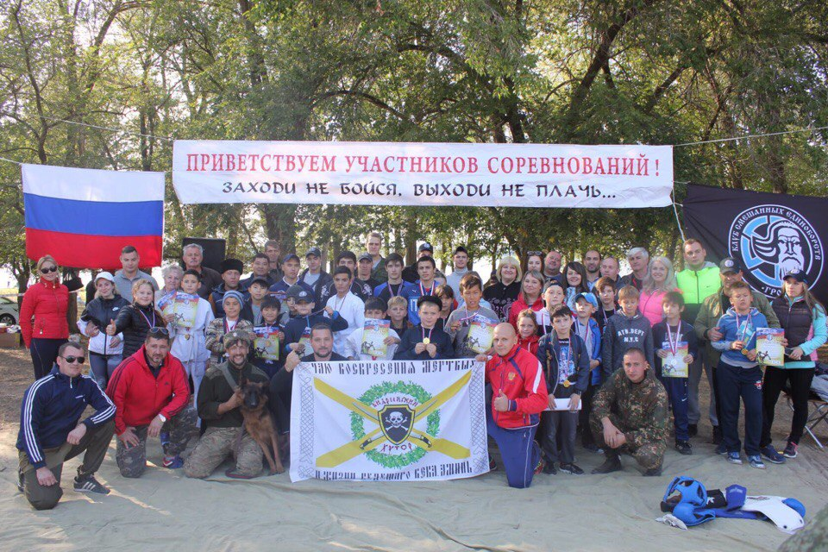

17. 14 октября 2017 года участие в высадке деревьев на Петровской Набережной.
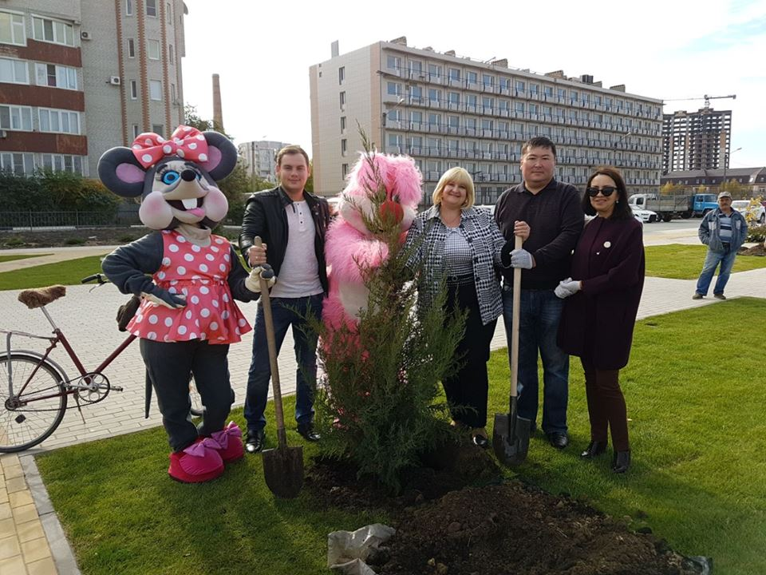

18. 2 ноября 2017 года участие в открытии Кирикилинского разводного моста. Дождались!!!
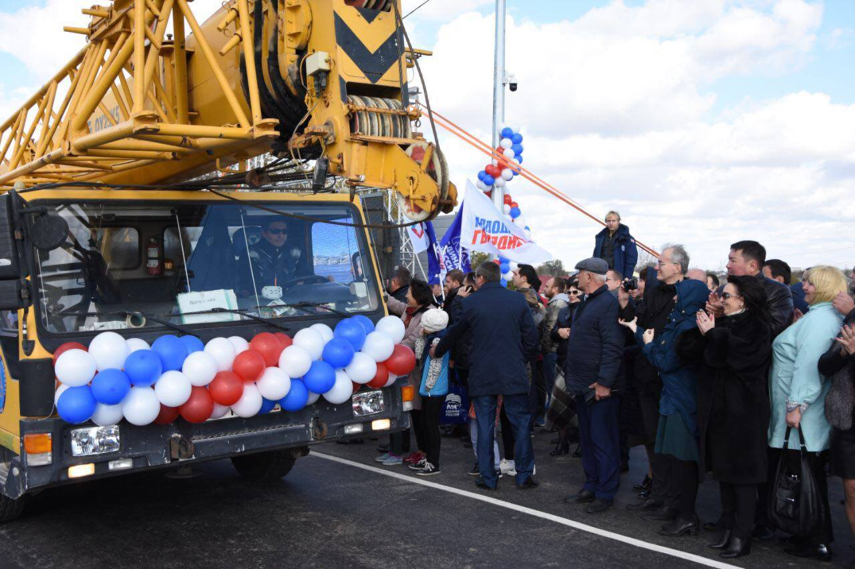

19. 4 ноября 2017 года участие в судействе семейного конкурса «Семья талантами богата», проходившего на территории МБОУ «СОШ №24».
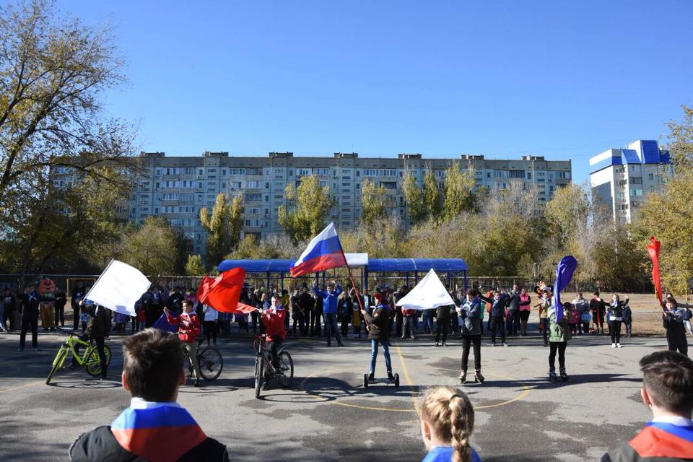

20. 26 и 29 декабря 2017 года организация и проведение совместно с ООО «Газпром добыча Астрахань» и НБФ «За достойную жизнь» новогодних праздников для детей из малообеспеченных и многодетных семей микрорайона Бабаевского. Присутствовало 100 детей от 3-х до 12 лет. Каждый ребенок получил новогодний подарок от НБФ "За достойную жизнь" и ООО "Газпром добыча Астрахань".
.
Благодарю за сотрудничество общественные, благотворительные организации и с государственные учреждения:
- АРОО "Союз Женщин России";
- НБФ «За достойную жизнь»;
- ООО «Газпром добыча Астрахань»;
- Астраханская епархия;
- Агентство по делам молодежи Астраханской области;
- Центр социальной поддержки населения Ленинского района;
- Народное движение «Под крылом ангела»;
- Волонтерское движение «Маленький ангел»
- АРОО «Ассоциация деловых женщин»;
- АРОО «Содружество Активной Молодежи»
- Казачий хутор "Андреевский"
- Храм Апостола Андрея Первозванного
